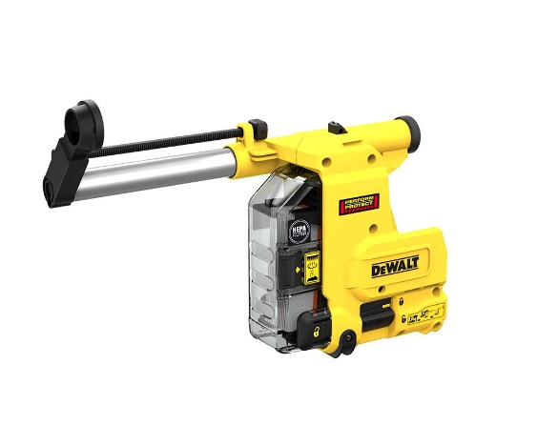
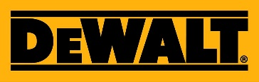

D25304DH-XJ
Staubabsaugung für 3kg Bohrhämmer

- Leistungsstarke Staubabsaugung mit großdimensioniertem Auffangbehälter für Bohrhammermodelle DCH283, DCH323, DCH333, DCH334, D25333 und D25334
- Für Löcher mit Bohrdurchmesser bis 26mm und 180mm Tiefe
- Leistungsstarker HEPA-Filter reduziert den Austritt von Staubpartikeln auf ein Minimum
- Manuelle Filterreinigungsfunktion – Ermöglicht ein Abrütteln des Filters bei Saugkraftverlust
- Werkzeuglose Befestigung der Staubabsaugung an der Maschine
- Auffangen von Bohrmehl und Staub direkt am Bohrloch
- Kompaktes und leichtes Design
- Ideal für Überkopfarbeiten sowie für Arbeiten in staubempfindlichen Räumen

Serienmäßiger Lieferumfang
- Staubabsaugung D25304DH-XJ

Technische Daten
Passend zu Bohrhammemodellen | DCH283, DCH323, DCH333, DCH334, D25333, D25334
max. Bohrdurchmesser mm | 26
max. Bohrtiefe mm | 180
max. Bohrerlänge mm | 250
Gewicht | 1,4 kg
EAN | 5035048648773

